单片机设计任务指导书
单片机：Michrochip PIC12F 615 S0-8
应用场合： 用于90W的笔记本电脑电源适配器，超高效率，超小尺寸，只有市面上同规格尺寸的一半，90V输入，带PFC功能，效率将达到93%以上。
控制主旨： 此单片机应用的功能为控制一半桥电路，两组输出互补，正常工作频率为100Khz, 两组的占空比均为50%，所应用的控制方式为ON/OFF 控制。利用单片机的中断功能来实现。输出两组控制信号，来控制Q1, 和Q2, 即上管和下管。当然，外面会增加驱动电路来驱动这两个MOSFET另外，会增加硬件电路，来防止单片机输出的两组脉冲同时为高电平，否则会导致电压源直通，造成短路，单片机的程序也要作这方面的考虑。
Fig. 1
一： 引脚应用分配
- 两个脚用于VCC 供电
- 一个脚用于作Vin 检测功能，即当Vin高于某一电压值时，单片机关闭脉冲输出；当Vin低于某一电压值时，单片机也关闭脉冲输出，设的电压值： 高的为2..3V, 低的为1.4V，即要用到一A/D转换，此脚高于2..3V或者低于1.4V，无脉冲输出。
- 一个比较器输入脚，正向输入，用内部的基准，当此脚的电压高于0.6V时，马上关闭下个脉冲的输出，最好延迟不要超过1us. 同时，当这样的高电平连出现3次时，将单片机的脉冲输出关掉2S，再重新开始，如果故障没有消失（即此脚有大于0.6V的电平，又重新计数。
- 一个高低电平输入脚，也就是ON/OFF的控制信号输入。
- 两组PWM输出。
- 一个错误信号报警脚。平时为低电平，当关闭那个脉冲的同时，输出一个错误告警信号。
在时序上如下图。
CH2为上图中VA的波形，CH3为要输出的错误信号。即与被关掉的波形同时序，在此图中的上管驱动被关掉。
总体来讲，当两个输出信号同时为低电平时，此信号要输出为高电平告警，延迟时间不能超过0.1us.，两组输出只要有一个输出为高电平，则此信号需马上变为低电平。这算一个选项吧，不一定要有，外面用硬件做出这个信号也比较简单，当然能做是最好。
Fig. 2
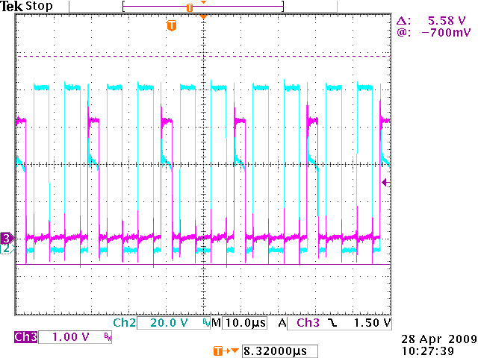

二： 所谓的ON/OFF 控制，即给一个控制信号，关掉一个脉冲，脉冲的关掉状况如下图。
Fig.3 备注：这个可能要用中断来做。
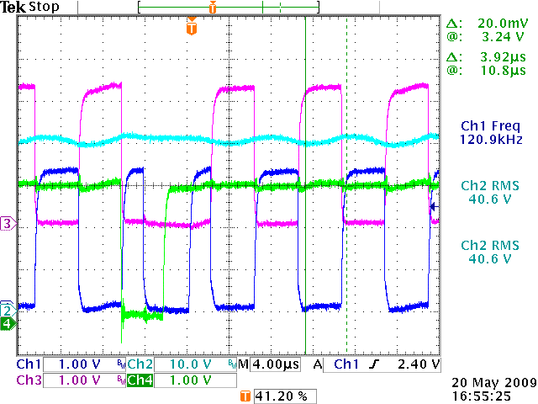

CH4: 为ON/OFF 控制信号，即一个低电平脉冲，关掉一个输出信号。
CH1：为下管驱动
CH3: 为上管驱动
备注：a) 在提供了一个低电平信号后，要求动作的响应时间最好是小于2us, 不要求马上动作，当然，能动作的越快越好， 因为也许后面又马上会出现另外的一个低电平。
b) 在切入点上，要求是一个完整的信号，不要在一个脉冲的高电平时候去切。
c) 当要准备切掉一个脉冲的时候，首先是上管的电平已变为低电平，紧接着出半个下管的输出脉冲，再空掉一个脉冲（此时要出前面讲的错误信号，就是前面讲的，时序要一致）, 从Fig.2 也可以看出来。实际上是切掉一个上管的脉冲，下管的一个脉冲分成两半。
e) 在任何切掉脉冲之后，一定是从上管的脉冲刚变为低电平开始，接着下管出半个脉冲，上管空掉一个脉冲，下管再出半个脉冲，再接着正常工作
f) 两组输出信号是完全一样的（切脉冲时除外），平时均为50%，50%的占空比，要是能编点死区就更好了，死区的时间为0.2us吧。
三 空载和满载的控制
a) 满载：来一个ON/OFF控制信号，则按照上面的描述关掉一个脉冲。我们要检测低电平的宽度，当一个低电平的宽度小于10us, 则按照上面的描述，关掉一个脉冲，等待下一个控制信号，如果ON/OFF 一直为高电平，则让这两信号各50%的占空比不停的输出。如Fig. 4
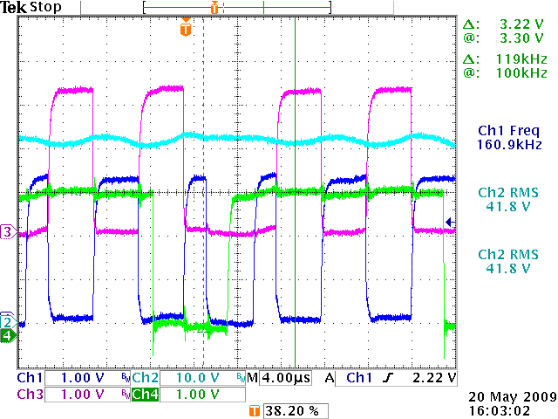
CH4: ON/OFF控制信号
CH1: 下管输出
CH3: 上管输出
Fig. 5
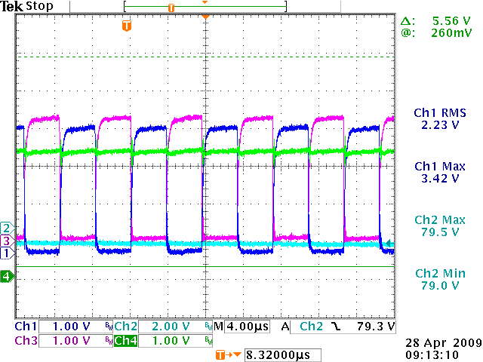
b) 空载：也是检测ON/OFF控制信号
当一个低电平的宽度大于10us，首先等这个低电平翻转为高电平，执行下面的操作.
Fig. 6
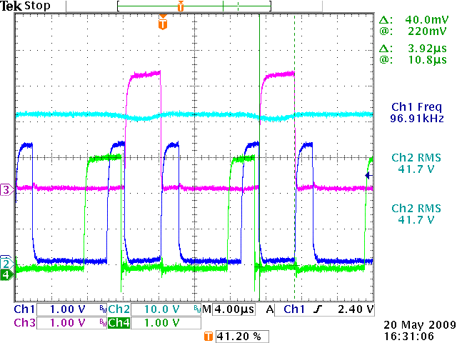
当ON/OFF 来一个高电平，则输出一个信号如上图，其余时间为低电平，即两组输出关掉。
备注： 在输出信号的时候，还是下管先输出半个脉冲，接着上管输出一个脉冲宽度，接着下管又输出半个脉冲宽度。
备注：轻载跟满载相反， 满载是来一个低电平，关一个脉冲，轻载是来一个高电平，给一个脉冲。

四：抖频功能
Fig. 7
我们的抖频和上图一样，工作频率是100+/-6Khz, 频率上升和下降各2ms, 即从94---106Khz用2ms, 从106---94Khz用2ms, 平时的脉冲宽度为1/2f, f为此点的工作频率。下管的半个脉冲则是为1/4f, 频率线性变化。轻载满载的脉冲宽度不变化，均是在抖频时此点的频率对应的1/2脉宽（上管）， 1/4脉宽（下管）。
备注：这个频率不一定要求那么准确，主要是有这么一个功能。
五: SOFT STAR
在单片机刚加电的5ms时，占空比是慢慢增加，两组输出一样，只是相差180度的相位。
分为两个阶段：
- 前3ms，占空比从0—10%
- 后2ms，占空比从10%—50%
备注：这个软启不一定要求那么准确，主要是有这么一个功能。
六： 单片机程序要求要有软件复位功能。

设计人：MARK
Xmarkyang@163.com
Tel: 15889165016
QQ: 498701534

